Hayat Yayınları Tanıtım Bülteni
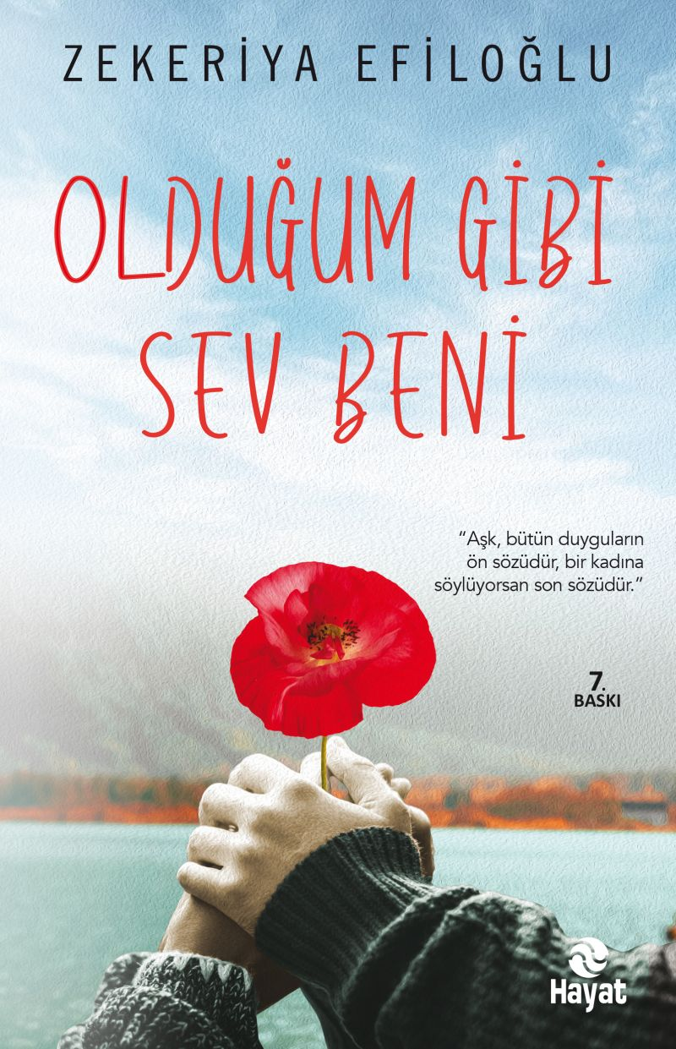 | Eser Adı: OLDUĞUM GİBİ SEV BENİ  Yazar Adı: Zekeriya Efiloğlu  Tür Serisi: Roman/Edebiyat  Cilt Bilgisi:  Kitap Dili: Türkçe  İç Sayfa: HOLMEN SB 65  Kapak: BRISTOL 230  Selefon Türü: MAT SELEFON  Basım Tarihi: 2024  Sayfa Sayısı: 232  Kitap Boyutları: 13,5 X 21 mm  ISBN No: 9786051511696  Etiket Fiyatı: 290,00 TL
Kitap Tanıtım Yazısı : (Arka Kapak)

Aşk, bütün duyguların ön sözüdür,bir kadına söylüyorsan son sözüdür.Sadece senin olsun gözlerim, ellerim, yüreğim. Ben seni iki cihanda da seveceğim ve Allah'tan seni isteyeceğim. Hayat bağım, narçiçeğim, sevdiğim, tek gerçeğim. Sen benim ömrüm ol, ben senin geleceğin...O zaman hadi ellerimden tut sevgili, türküler çalsın güzümde.İnan eksik kalmış yanımsın asla yalan yok sözümde.Varlığın benim evrenim, dünya yok ki gözümde.Sen mutluluk anahtarımsın, yanarım kendi közümde.Cennet bakışlım, ay yüzlüm bırakma aşkınla çöllere düşmüş yüreğimi. Sen ol sonsuza dek, baharımda yazımda.Ah kalbimdeki sızım, can özüm, son sözüm. Sen benden gidersen ay parçalanır yüzümde.Nazımda sen varsın, sazım da sen, izim de sen... Sen benim tamamım ol, ben olayım azında...
Kitabın detay sayfasına buradan ulaşabilirsiniz :
https://hayatyayinlari.com/kitaplar/zekeriya-efiloglu-oldugum-gibi-sev-beni-1425.html
Hayat Yayınları



